. С приходом весны, пробуждением природы, люди сталкиваются с такой опасностью, как укусы клещей. В Еврейской автономной области, как и в средней полосе России, пик активности клещей приходится на май – июнь. В лесу, лесопарковой зоне они концентрируются вдоль троп и наползают на человека с растительности
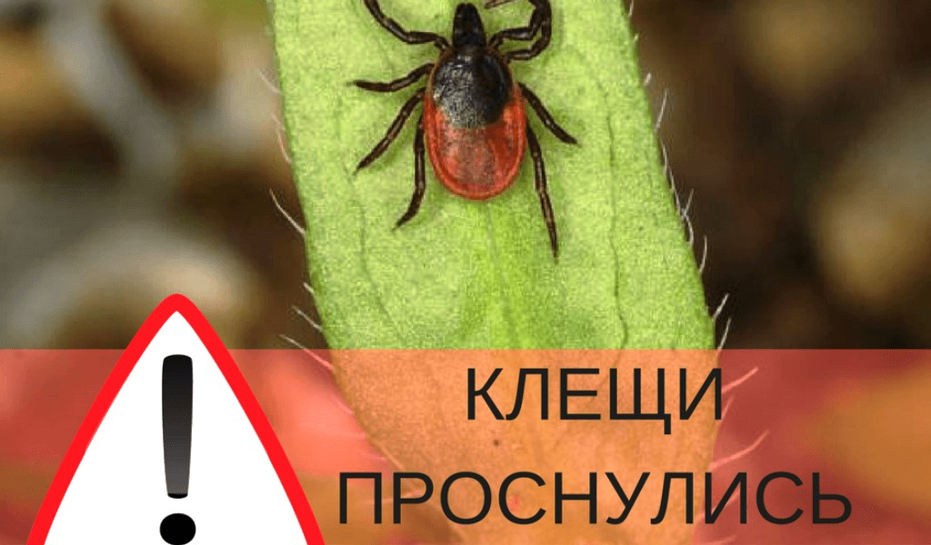
  - Как происходит заражение
  - Клещи, находясь на ветках или траве, при приближении животного или человека могут прицепиться к нему, а потом добраться до открытых участков кожи, чаще всего - шея, волосистая часть головы, спина, подмышечные и паховые области и др. Слюна клеща содержит обезболивающее вещество, поэтому укус его безболезнен, и длительное время не заметен. Вместе со слюной зараженные клещи передают в кровь человека или животного не только вирус клещевого энцефалита, но в некоторых случаях спирохеты, которые вызывают заболевание, клинически сходное с клещевым энцефалитом – клещевой боррелиоз.
  - Как предотвратить присасывание клещей
  - Основная мера защиты – не допускать присасывания клещей. Для этого используют средства индивидуальной защиты: рациональное использование обычной одежды и отпугивающие средства (репелленты). При посещении леса одевайтесь так, чтобы исключить возможность заползания клещей под одежду и на открытые участки кожи, заворотник, на волосы. Через каждые 1,5-2 часа пребывания в лесу проводить само - и взаимо осмотры верхней одежды и открытых частей тела.
  - Лучшая защита от клещей – это соблюдение техники безопасности:
  - Не рекомендуется без особой надобности залезать в непроходимые чащи низкорослого кустарника.
  - Перемещаясь по лесу, не срывайте веток, этим действием, вы стряхиваете на себя клещей.
  - Ноги должны быть полностью прикрыты.
  - Спортивные трико, штаны должны быть заправлены в носки.
  - Обязательно наличие головного убора.
  - Длинные волосы желательно спрятать под головной убор.
  - После похода по лесу, необходимо проверить, и стряхнуть как верхнюю одежду, так и нижнее белье.
  - Осмотреть все тело.
  - Обязательно расчесать волосы мелкой расческой.
  - Это важно!
  - Полный курс плановой профилактической вакцинации против клещевого энцефалита состоит из трех инъекций вакцины: первые 2 прививки проводятся с интервалом 30 суток, третья – через год после второй. Перед вакцинацией необходимо пройти осмотр у терапевта, и получить направление в прививочный кабинет. Такую прививку необходимо ставить один раз в три года.
  - Помните, клещи всегда рядом с нами, так определено природой, и человек с этим ничего поделать не может. Главная задача человека – научиться жить в этих условиях и не ходить в «дом», где живут клещи, непрошенным и неподготовленным гостем.

